ALGERIë – Gekolonialiseer deur Frankryk (1830-1962) | 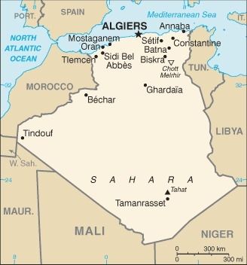  Geneem uit CIA World Fact Book
Bevolking: 45,3 milj
Godsdiens: Moslems 97%; Christene 3%
Amptelike taal: Arabies; Geletterdheid 81%
HET JY GEWEET: Daar was ’n bloedige oorlog vir onafhanklikheid tussen 1954 & 1962 wat tussen 500 000 & 1,5 milj Algeryne gedood het. Die Christelike geloof het wortel geskiet in die 2de eeu. Die sterk teenwoordigheid van die Christelike geloof moes plek maak vir Islam na die Arabiese inval in die 8ste eeu. Die Christelike geloof het weer te voorskyn gekom in die 15de eeu toe Spanje die kusstreke geannekseer het. Die Spaanse oorheersing het egter net ’n kort tydjie geduur tot die Ottomans die land beset het in 1525. Na Frankryk die land oorgeneem het, het Katolieke sendelinge saam met die Franse setlaars gekom & kerke gevestig. Die groei van die Algerynse kerk in die afgelope dekade is antwoord op gebed.
Bid asb. :  - Vir ‘n diep heling, belydenis, restitusie & restorasie van die wonde van slawerny & kolonialisme.  - Dank God dat die boodskap van die Evangelie in Algerië vesprei.  - Vir die Here se guns & beskerming oor die gelowiges in Algerië.  “Almal wat beelde dien, …, word ontnugter, want al hulle gode moet voor die Here buig”. (Ps 97:7) |   SAAWE  Patrys 083 973 4011

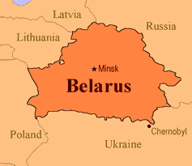  BURKINA FASO – Gekolonialiseer deur Frankryk (1896-1960) | 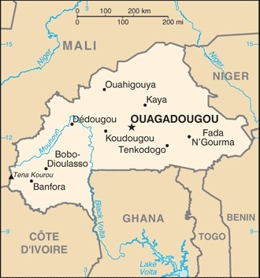  Geneem uit CIA World Fact Book
Bevolking: 22 milj
Godsdiens: Moslems 50%; Christene 20%
Amptelike taal: Frans; Geletterdheid 39,3%
HET JY GEWEET: In die 1890’s, gedurende die geskarrel van Europa vir Afrika, is Frans Bo Volta binne geval deur Frankryk & gekolonialiseer na ’n oorlog tussen 1895 & 1904. In 1960 het die land onafhanklikheid ontvang & in 1984 is die naam verander na Burkina Faso, wat “Land van eerlike manne” beteken. Die Christelike geloof het saam met die Franse Kolonialiste gekom in 1896. Die land het nooit ’n burgeroorlog of godsdienstige konflik beleef nie. Moslems, Christene & animiste woon saam as bure & ondertrou selfs. Party mense sê die bevolking is 50% Moslems, 20% Christene & 100%animiste. Afgode, gelukbring-ers & geheime organisasies het meer beheer oor Burkina Faso as in meeste Wes Afrika lande. Die mag van die okkulte is selfs sigbaar is sommige kerke. Die Christelike geloof het geleidelik gegroei oor die afgelope dekades & hou steeds aan om te groei.
Bid asb. :  - Vir ‘n diep heling, belydenis, restitusie & restorasie van die wonde van slawerny & kolonialisme.  - Vir die nuwe regering dat hulle die naam van die land “Land van eerlike manne” sal uitleef.  - Dat die mag van die okkulte verbreek sal word.  “Vertel die nasies van sy mag, al die volke van sy magtige dade.” (Ps. 96:3) | SAAWE  Patrys 083 973 4011

TSJAD – Gekolonialiseer deur Frankryk (1900-1958) | 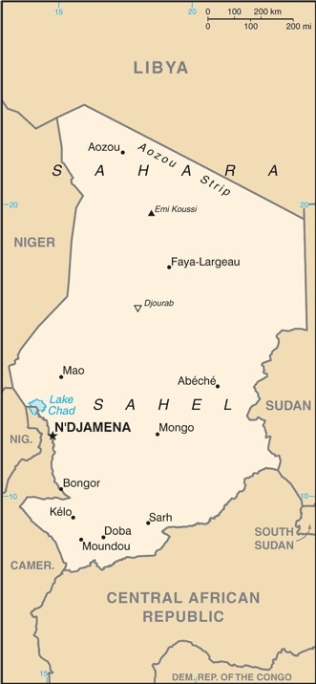  Geneem uit CIA World Fact Book
Bevollking: 17,3 milj
Godsdiens: Moslems 58,8%; Christene 38,5%
Amptelike taal: Arabies & Frans; Geletterdheid 22,3%
HET JY GEWEET: Die Franse het die kolonie uitgebuit, mense gewerf vir dwangarbeid & mans as vegters.Tsjad is ’n teksboek geval van geweld & ’n militêre staat. Gewapende geweld het vir baie mans ’n beroep geword. Tussen 1500-1900 was slawe rooftogte deur Arabiere algemeen & Tsjad was ’n belangrike bron van slawe. In die 1920’s het die Protestante na die suide van Tsjad gekom. Franse amptenare het die verspreiding van die Evangelie afgeraai. Vandag is Tsjad een van die min Moslem-lande wat sendelinge verwelkom. Geweld naby Darfur deur Moslems het ‘n openheid vir die liefde & getuienis van Christene te weeg gebring. Die land het meer onbereikte volke as enige ander Afrika land. Dit is een van die armste lande in die wêreld.
Bid asb. :  - Vir ‘n diep heling, belydenis, restitusie & restorasie van die wonde van slawerny & kolonialisme.  - Dat slawerny & mense-handel gestaak sal word.  - Dat die Here Homself aan die onbereikte volke in Tsjad sal openbaar.  “Daardie dag sal baie nasies hulle aan die Here verbind: hulle sal my volk wees,….” (Sag 2:11 ) | SAAWE  Patrys 083 973 4011

DJIBOETI – Gekolonialiseer deur Frankryk (1862-1977) | 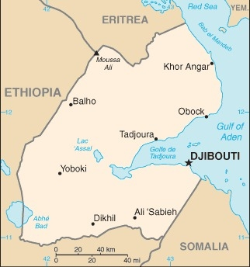  Geneem uit CIA World Fact Book
Bevolking: 1 milj
Godsdiens: Sunni Moslems 94%; Christene 6% (hoofsaaklik buitelanders);
Amptelike taal: Frans & Arabies; Geletterdheid 42,2%
HET JY GEWEET: Dit is Afrika se 3de kleinste land & ’n hawe van kalmte in ’n stormagtige streek. Dit is ’n belangrike handelssentrum vir beide die Arabiese skiereiland & Oos-Afrika. Djiboeti was voorheen deel van die Oostelike slawe handelsroete & klein hoeveelhede Afrika slawe is hier verkoop aan gebiede soos die Arabiese Golf & Indië, totdat slawehandel in 1889 afgeskaf is. Die land het onafhanklikheid in 1977 verkry is is toe vernoem na sy hoofstad. Burgeroorlog het die land gedestabiliseer van 1991-1994. Djiboeti is stretegies geleë tussen die Rooisee & die Golf van Aden. Sy hawens hanteer 95% van Etiopië se handelsware asook dié van ander lande. Die Christelike geloof het saam met die Katolieke Kerk in 1883 gekom, die Geref Kerk van Frankryk in 1940 & die Etiopiese Ortodokse kerk het ook lidmate daar. Proselisering van Moslems word verbied.
Bid asb. :  - Vir ‘n diep heling, belydenis, restitusie & restorasie van die wonde van slawerny & kolonialisme.  - Dat die Here Homself aan die onbereikte Afar volk sal openbaar.  - Vra die Here om Djiboeti te seën.  “Daardie tyd sal uit al die nasies tien man een Judeër aan die klere gryp en sê ... ons het gehoor God is by julle." (Sag 8:23) | SAAWE  Patrys 083 973 4011

